Web y correo electrónico

1. Topología

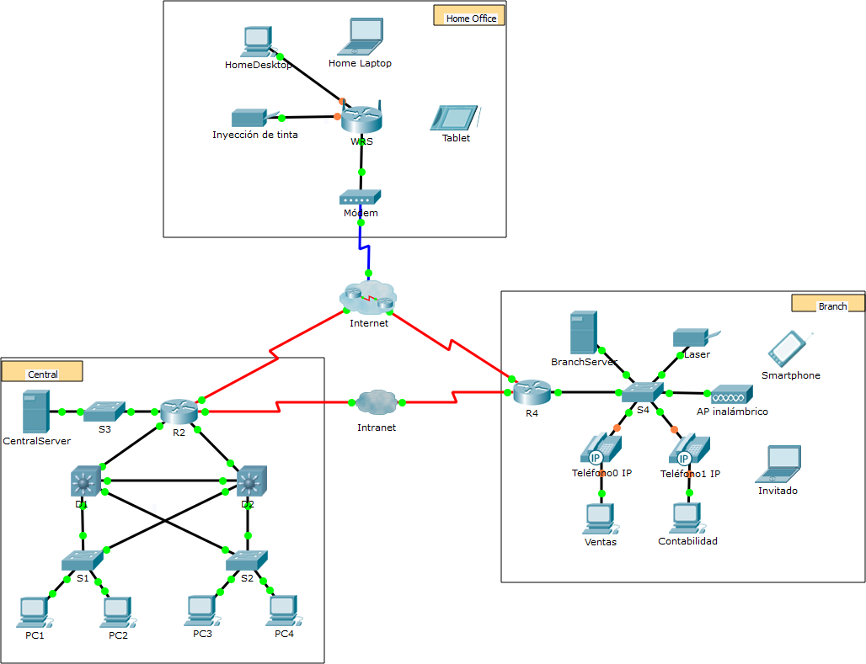

172.16.0.3

10.10.10.2

Objetivos

Parte 1: Configurar y verificar los servicios web

Parte 2: Configurar y verificar los servicios de correo electrónico

1. Aspectos básicos

En esta actividad, configurará los servicios web y de correo electrónico mediante el servidor simulado de Packet Tracer. Luego, configurará clientes para que accedan a los servicios web y de correo electrónico.

**Nota**: Packet Tracer sólo simula el proceso para configurar estos servicios. Cada paquete de software web y de correo electrónico tiene sus propias instrucciones exclusivas de configuración e instalación.

1. Configurar y verificar los servicios Web
   1. Configurar servicios Web en CentralServer y BranchServer
      1. Haga clic en **CentralServer** y haga clic en la ficha **Services** (Servicios) > **HTTP**.
      2. Haga clic en **On** (Activar) para habilitar **HTTP** y HTTP seguro (**HTTPS**).
      3. Haga lo mismo en el **BranchServer**.
   2. Solicitar direccionamiento DHCP para la PC3
      1. Haga clic en **PC3** y luego en la ficha **Desktop** (Escritorio) > **IP Configuration** (Configuración de IP).
      2. Haga clic en **DHCP** y espere hasta que la solicitud de DHCP sea aceptada.
      3. Ahora, **PC3** debe tener una configuración IP completa.
      4. Cierre la ventana **IP Configuration** y, a continuación, cierre la ventana **PC3**.
   3. Solicitar direccionamiento DHCP para Sales
      1. Haga clic en **Sales** y luego en la ficha **Desktop** (Escritorio) > **IP Configuration** (Configuración de IP).
      2. Haga clic en **DHCP** y espere hasta que la solicitud de DHCP sea aceptada.
      3. Ahora, **Sales** debe tener una configuración IP completa.
      4. Cierre la ventana **IP Configuration** y, a continuación, cierre la ventana **Sales**.
   4. Verificar los servidores Web mediante el acceso a las páginas Web

Existen muchos dispositivos de terminales en esta red, pero para este paso, use **PC3**.

* + 1. Haga clic en **PC3** y, luego, en la ficha **Desktop** (Escritorio) > **Web Browser** (Navegador web).
    2. En el cuadro de URL, introduzca **10.10.10.2** como dirección IP y haga clic en **Go** (Ir). Aparece el sitio web de **CentralServer**.
    3. En el cuadro de URL, introduzca **64.100.200.1** como dirección IP y haga clic en **Go** (Ir). Aparece el sitio web de **BranchServer**.
    4. En el cuadro de dirección URL, introduzca **centralserver.pt.pka** y haga clic en **Go** (Ir). Aparece el sitio web de **CentralServer**.
    5. En el cuadro de dirección URL, introduzca **branchserver.pt.pka** y haga clic en **Go** (Ir). Aparece el sitio web de **BranchServer**.
    6. ¿Qué protocolo traduce los nombres **centralserver.pt.pka** y **branchserver.pt.pka** a direcciones IP?

____________________________________________________________________________________

1. Configurar y verificar los servicios de correo electrónico en los servidores
   1. Configurar CentralServer para enviar (SMTP) y recibir (POP3) correo electrónico
      1. Haga clic en **CentralServer**, seleccione la ficha **Services** y haga clic en el botón **EMAIL** (Correo electrónico).
      2. Haga clic en **On** para habilitar **SMTP** y **POP3**.
      3. Establezca el nombre de dominio **centralserver.pt.pka** y haga clic en **Set** (Establecer).
      4. Cree un usuario denominado **central-user** con la contraseña **cisco**. Haga clic en **+** para agregar el usuario.
   2. Configurar BranchServer para enviar (SMTP) y recibir (POP3) correo electrónico
      1. Haga clic en **BranchServer** y en la ficha **Services** > **EMAIL** (Correo electrónico).
      2. Haga clic en **On** para habilitar **SMTP** y **POP3**.
      3. Establezca el nombre de dominio **branchserver.pt.pka** y haga clic en **Set**.
      4. Cree un usuario denominado **branch-user** con la contraseña **cisco**. Haga clic en **+** para agregar el usuario.
   3. Configurar la PC3 para que use el servicio de correo electrónico de CentralServer
      1. Haga clic en **PC3** y luego en la ficha **Desktop** > **E Mail**.
      2. Introduzca los siguientes valores en los campos correspondientes:
         1. Your Name (Su nombre): **Central User**
         2. Email Address (Dirección de correo electrónico): **central-user@centralserver.pt.pka**
         3. Incoming Mail Server (Servidor de correo entrante): **10.10.10.2**
         4. Outgoing Mail Server (Servidor de correo saliente): **10.10.10.2**
         5. User Name (Nombre de usuario): **central-user**
         6. Password (Contraseña): **cisco**
      3. Haga clic en **Save** (Guardar). Aparece la ventana del navegador de correo.
      4. Haga clic en **Receive** (Recibir). Si se configuró todo correctamente en el cliente y el servidor, la ventana del navegador de correo mostrará el mensaje de confirmación Receive Mail Success (La función Recibir correo se configuró correctamente).
   4. Configurar Sales para que use el servicio de correo electrónico de BranchServer
      1. Haga clic en **Sales** (Ventas) y luego en la ficha **Desktop** (Escritorio) > **E Mail** (Correo electrónico).
      2. Introduzca los siguientes valores en los campos correspondientes:
         1. Your Name (Su nombre): **Branch User**
         2. Email Address (Dirección de correo electrónico): **branch-user@branchserver.pt.pka**
         3. Incoming Mail Server (Servidor de correo entrante): **172.16.0.3**
         4. Outgoing Mail Server (Servidor de correo saliente): **172.16.0.3**
         5. User Name (Nombre de usuario): **branch-user**
         6. Password (Contraseña): **cisco**
      3. Haga clic en **Save** (Guardar). Aparece la ventana del **MAIL BROWSER** (navegador de correo).
      4. Haga clic en **Receive** (Recibir). Si se configuró todo correctamente en el cliente y el servidor, la ventana del navegador de correo mostrará el mensaje de confirmación Receive Mail Success (La función Recibir correo se configuró correctamente).
      5. Esta actividad debe completarse en un 100 %. No cierre la ventana de configuración de Sales ni la del **MAIL BROWSER** (navegador de correo).
   5. Envíe un correo electrónico desde el cliente Sales al cliente PC3.
      1. En la ventana del **MAIL BROWSER** (navegador de correo), haga clic en **Compose** (Redactar).
      2. Haga clic en **Compose** (Redactar).
      3. Introduzca los siguientes valores en los campos correspondientes:
         1. To (Para): **central-user@centralserver.pt.pka**
         2. Subject (Asunto): *Personalice el asunto.*
         3. **Email** body (Cuerpo del correo electrónico): *Personalice el correo electrónico.*
      4. Haga clic en **Send** (Enviar).
      5. Verifique que la **PC3** haya recibido el correo electrónico. Haga clic en **PC3** y luego en la ficha **Desktop** > **E Mail**.
      6. Haga clic en **Receive** (Recibir). Aparece un correo electrónico proveniente de **Sales**. Haga doble clic en el correo electrónico.
      7. Haga clic en **Reply** (Responder), personalice una respuesta y haga clic en **Send**.
      8. Verifique que **Sales** haya recibido la respuesta.